**22.03 Українська мова.**

**Тема. Поєдную числівники з іменниками.**

Хід уроку

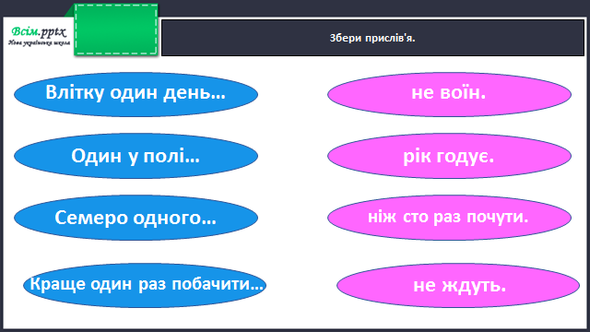

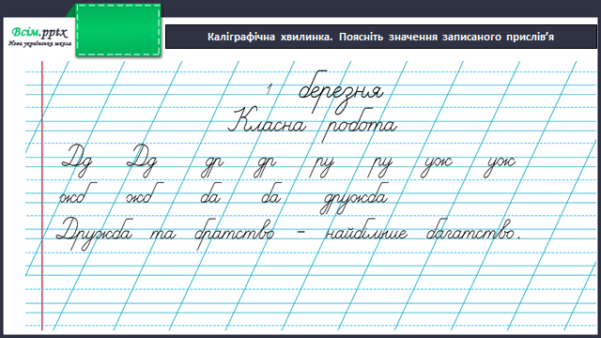

Робота за підручником (с.103)

Вправа 1 (письмово)

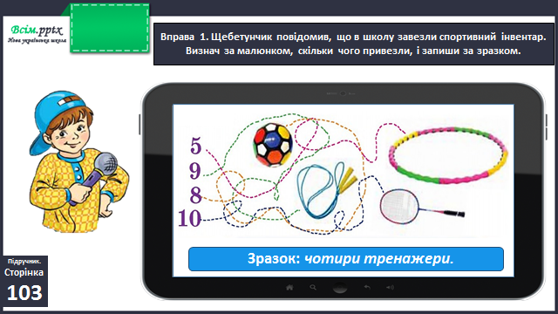

Підкресли в кожному сполученні слів числівник.

Вправа 3 (усно)

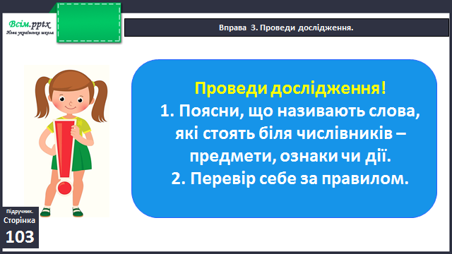

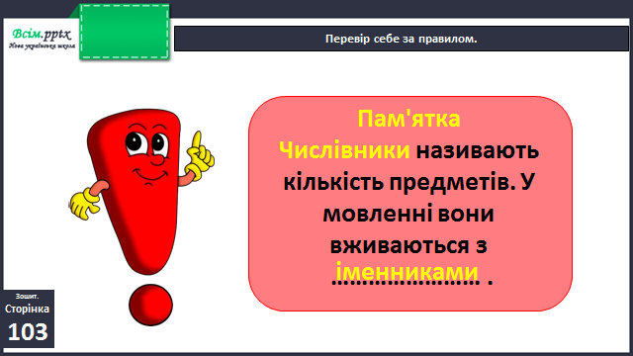

Вправа 4 (письмово)

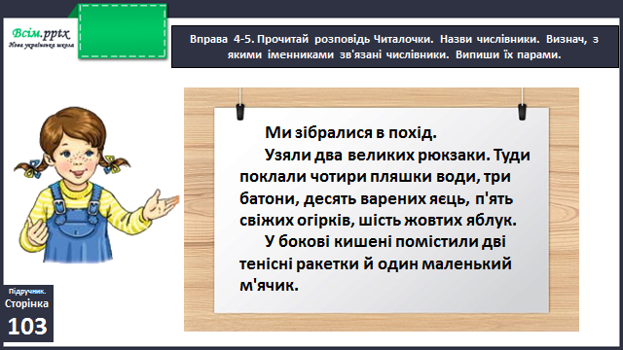

Фізкультхвилинка

<https://www.youtube.com/watch?v=DmcRyF6aKOo&t=17s>

Вправа 7 (письмово)

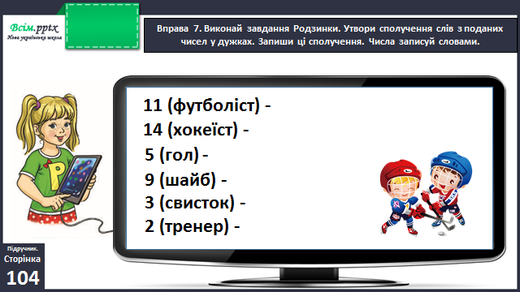

**Домашнє завдання**

П.с.104 вправа 8.